2012年三省三校联考一模物理试题答案及评分标准
选择题
14.A 15.AC 16.BC 17.AC 18.A 19.BCD 20.C 21.D
第Ⅱ卷
22. (1)2.030cm （2分） （2） 6.570mm（2分） （ 6.569mm~6.571mm均可 ）
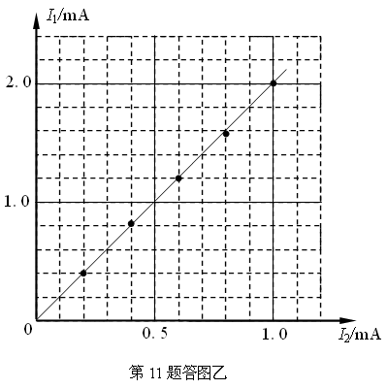
23. （1）如图1所示 （2分） 200 Ω（2分）
图1

（2）2.8×10³Ω （2分） 0.40Ω （2分）
（3）2.7 V（2分） 8.6 Ω（2分）
24．解：设经t秒两车速度相等，则
$v_{甲}−a_{甲}t=v_{乙}{\text{-a}}_{乙}t$ （1分）
解得 $t=\text{30}s$ ( 1分)
设从开始计时到两车速度相等，两车的位移分别为$s_{甲}$和$s_{乙}$，则有
$s_{甲}=v_{甲}t−\frac{a_{甲}t^{2}}{2}=\text{750}m$ （1分）
$s_{乙}=v_{乙}t−\frac{a_{乙}t^{2}}{2}=\text{525}m$ （1分）
因为 $s_{甲}>s_{乙}+\text{200}$ 所以，甲乙会相撞 （1分）
设经$t_{1}$秒甲、乙相撞
$s_{甲}^{‘}=v_{甲}t_{1}−\frac{a_{甲}t_{1}^{2}}{2}$ （2分）
$s_{乙}^{’}=v_{乙}t_{1}−\frac{a_{乙}t_{1}^{2}}{2}$ （2分）
$s_{甲}^{‘}=s_{乙}^{’}+\text{200}$ (1分)
解得 $t_{1}=\text{20}s$ （2分）
24题其他做法，只要合理均给分
25.(19分）解：（1）$E_{1}\text{qL}=\frac{1}{2}{\text{mv}}^{2}$ （1分）
$r=\frac{h}{2}$ （1分）
$\text{qvB}=m\frac{v^{2}}{r}$ （1分）
解得：$L=\frac{B^{2}h^{2}q}{8{\text{mE}}_{1}}$ （1分）
（2） $\frac{h}{2}=\text{vt}$ （1分）
$\frac{h}{2}=\frac{1}{2}{\text{at}}^{2}$ （1分）
$a=\frac{E_{2}q}{m}$ (1分)
解得：$E_{2}=\frac{{\text{qB}}^{2}h}{m}$ （1分）
（3）设粒子从O点进入磁场时与y轴负方向夹角为α，与MN夹角为θ，从MN上K点射出，射出时速度大小为$v^{'}$
$\text{tan}α=\frac{\text{at}}{v}$ （1分）
$\text{tan}{\text{45}}^{°}=\frac{\frac{1}{2}{\text{at}}^{2}}{\text{vt}}=\frac{\text{at}}{2v}$ （1分） 或直接写出$\text{tan}α=2$（2分）

可得：$v^{'}=\frac{v}{\text{cos}α}=\sqrt{5}v$ （2分）

$r^{'}=\frac{mv^{'}}{\text{qB}}=\frac{m\sqrt{5}v}{\text{qB}}=\frac{\sqrt{5}h}{2}$ （1分）

$\text{tan}θ=\text{tan}\left(α−{\text{45}}^{°}\right)=\frac{1}{3}$ (1分)
$\text{sin}θ=\frac{1}{\sqrt{\text{10}}}$ （1分）
设射出点K与O点距离为$s_{1}$，D点与O点间距离为$s_{2}$
$s_{1}=2r^{'}\text{sin}θ=$$\frac{\sqrt{2}h}{2}$ (2分)
$s_{2}=\frac{\sqrt{2}h}{2}$ (1分)
则D点与K点间距离
$s=s_{1}+s_{2}=\sqrt{2}⋅\frac{h}{2}+\frac{\sqrt{2}}{2}h=\sqrt{2}h$ （1分）
33.（1）（5分）BC （选修部分选择题，少选扣2分，选错不给分）.
（2）（10分）选取活塞和杆为研究对象，当拔去M时，其受力情况分析如下图所示。
根据牛顿第二定律
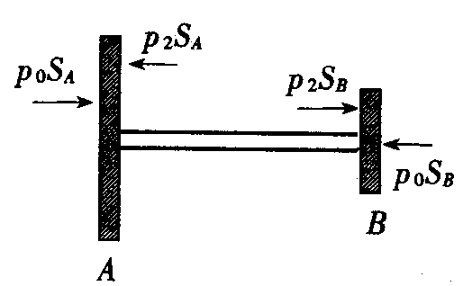
$P_{0}S_{B}+{\text{PS}}_{A}−P_{0}S_{A}−{\text{PS}}_{B}=\left(M+m\right)a$（4分）
得：$P$=$\frac{\text{300}×1\text{.}0×{\text{10}}^{5}}{\text{250}}$=1.2×10⁵(Pa) （2分）
根据查理定律 $\frac{P_{0}}{T_{0}}$=$\frac{P}{T}$ （2分）
得 $T$=300K (2分)

34．解：（1）(5分) BC
（2）解： $n=\frac{\text{sin}θ}{\text{sin}β}$ （3分）
A
B
C
θ
α
β
由即可关系可得
$α={\text{37}}^{°}$（2分）
$β={\text{53}}^{°}−{\text{37}}^{°}$(2分)
$n=\frac{\text{sin}{\text{53}}^{°}}{\text{sin}\left({\text{53}}^{°}−{\text{37}}^{°}\right)}=\frac{\text{20}}{7}$（3分）
最后结果小数、分数表示均可，如直接用$\text{sin}{\text{16}}^{°}$表示答案，但答案正确，扣1分

35. （1）（5分）AD
（ 2）（10分） 解：设A与B相碰后，共同速度为$v_{1}$，A、B、C三者最终速度为$v_{2}$ 则有
${\text{mv}}_{0}=2m_{1}$ （ 2分）
可得 $v_{1}=\frac{v_{0}}{2}$ （1分）
${\text{mv}}_{0}=3{\text{mv}}_{2}$ （2分）
可得 $v_{2}=\frac{v_{0}}{3}$ (1分)
$2μ\text{mgL}=\frac{2{\text{mv}}_{1}^{2}}{2}−\frac{3{\text{mv}}_{2}^{2}}{2}$ (2分)
解得 $v_{0}=2\sqrt{6μ\text{gL}}$ （2分）

